Ouest-France le 25/09/2022 à 14h52

La cantine éphémère s’installe au cinéma de Vire pour un repas local de saison
Dans le cadre de la Semaine européenne du développement durable, les cuisiniers du collectif, sollicités par la ville de Vire Normandie (Calvados), proposent, mardi 27 septembre 2022, un restaurant d’un jour dans l’espace bar. En amont de la projection en avant-première du film documentaire Mission régénération.
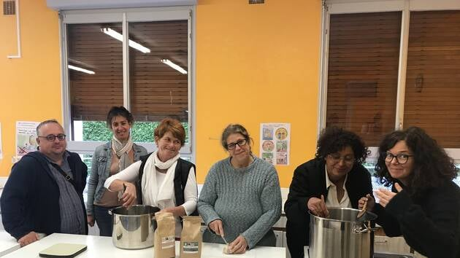Yannick Coutant, Soline Olla, France Car, Marcelline Mahieux, Régine Lebreton et Dany Payen s’impliquent avec éthique dans ce projet de repas original.
Coconstruit par les équipes des centres socioculturels CAF et Charles-Lemaître, de Vire Normandie (Calvados), en partenariat avec Advocacy, le projet de cantine éphémère perdure depuis plusieurs années. Cuisiner ensemble permet de créer un lien convivial, explique Dany Payen, référente familles du centre CAF. Le collectif, créé en 2015, s’investit deux à trois fois par an pour proposer des repas lors de différents événements.
Yannick Coutant accompagne France Car, Régine Lebreton, Marcelline Mahieux et d’autres habitants du quartier du Val-de-Vire, membres de la cantine éphémère, de même que Soline Olla et Dany Payen, référentes familles des deux centres socioculturels. C’est toujours valorisant d’allier passion et projet, se réjouit l’animateur de l’association Advocacy.

Un restaurant d’un jour par des cuisiniers passionnés
Sollicitée par la collectivité, la dizaine de participants a imaginé, dans le cadre de la Semaine du développement durable, un menu complet élaboré avec des produits frais, locaux et de saison. Nous nous associons sur certains projets, dont ce rendez-vous du mardi 27 septembre au cinéma Le Basselin, raconte Dany Payen.
Ce moment convivial se déroulera en amont de la projection de Mission régénération, un documentaire plein d’espoir traitant de la pollution des sols et des questions climatiques. De quelle manière la nourriture que vous mangez peut inverser le cours des choses, guérir votre corps et sauver le monde ? Indique le synopsis du film dont la sortie nationale est programmée le 9 novembre.
Ainsi, les cuisiniers ont réfléchi à cette thématique et ont fixé des objectifs pour y répondre au mieux. Nous allons viser le zéro déchet, avec des nappes et serviettes en tissu et de la vaisselle réutilisable, développe France Car. Et nous faisons appel à des producteurs locaux​, précise Régine Lebreton, les différents lieux de provenance des ingrédients seront mentionnés sur place.
Le tarif exceptionnel du repas étant fixé à 5 €, incluant l’entrée, le plat et le dessert, la jauge de 60 personnes risque d’être rapidement atteinte. Servis à l’assiette, les menus conviendront à tous, même aux végétariens.
Respectant la contrainte du local pour défi, les cuisiniers prépareront les entrées chez Advocacy, les plats et desserts au centre socioculturel CAF. « Nous nous sommes équipés de matériel innovant pour ne pas rompre la chaîne du froid ni celle du chaud. »
Mardi 27 septembre 2022, à 19 h, au cinéma Le Basselin, place Castel, à Vire Normandie. Tarif du repas : 5 €. Réservation le plus rapidement possible au 02 31 66 66 47 ou 02 31 68 04 12 ou 02 31 68 77 68.

